Kochani , dodatkowo jeszcze, jako utrwalenie wiadomości dotyczących ciśnienia hydrostatycznego obejrzyjcie proszę film:

https://youtu.be/whW2VN9BdXECiśnienie hydrostatyczne i atmosferyczne - doświadczenia.

Temat 1.: Siła wyporu.
Prawo Archimedesa zostało sformułowane już w starożytności przez greckiego uczonego Archimedesa z Syrakuz.
Prawo Archimedesa:
Na ciało zanurzone w cieczy lub gazie działa siła wyporu, skierowana ku górze i równa co do wartości ciężarowi cieczy wypartej przez to ciało.
Prawo Archimedesa niekiedy jest zapisywane w postaci alternatywnej:
Ciało zanurzone w cieczy traci pozornie na ciężarze tyle, ile waży ciecz wyparta przez to ciało.
Siła wyporu zależy od gęstości cieczy oraz objętości zanurzonej części ciała.
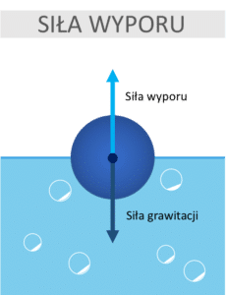
Siłę wyporu możemy zapisać wzorem:
Fw=ρ⋅g⋅V
Fw – siła wyporu
ρ – gęstość cieczy
g – przyspieszenie ziemskie
V – objętość zanurzonej części ciała
Jeśli gęstość ciała jest większa od gęstości cieczy, ciało tonie. Jeśli gęstość ciała jest mniejsza niż gęstość cieczy, ciało wypływa na powierzchnię. Jeśli gęstość ciała jest równa gęstości cieczy, ciało pływa w cieczy.
Przykłady siły wyporu
- drewniana belka wrzucona do wody wypłynie na powierzchnie (drewno ma mniejszą gęstość od wody)
- lód ma mniejsza gęstość, więc unosi się na jej powierzchni
- statki pływają po powierzchni wody gdyż siła wyporu równoważy siłę ciężkości
- balony oraz sterowce unoszą się w powietrzu ponieważ wypełnione są gazami o mniejszej gęstości od powietrza

https://youtu.be/KvoD-ChIE5Y Doświadczenia fizyczne - Prawo Archimedesa

https://youtu.be/JyRCOjzyJTQ Pływające jajko - prawo Archimedesa

Przykładowe zadanie na siłę wyporu
Drewniany klocek pływa po wodzie zanurzony do 3/4 swojej objętości. Jaka jest gęstość drewna z którego wykonano klocek? Gęstość wody wynosi ρ=1000 kg/m³.
Rozwiązanie:
Z pierwszej zasady dynamiki – siła grawitacji jest równa sile wyporu działającej na 3/4 objętości klocka.
Fw = Fg
$ρ$_{w}⋅ g ⋅ 3/4 V = m ⋅ g
Masa ciała to m = $ρ$_{c} ⋅ V, a zatem
$ρ$_{w} ⋅ g ⋅ 3/4 V = $ρ$_{c} ⋅ V ⋅ g / : V ⋅ g
3/4$ρ$_{w} = $ρ$_{c}, i podstawiając
$ρ$_{c} = 3/4 ⋅ 1000 kg/m³
$ρ$_{c} = 750 kg/m³
Jako podsumowanie i utrwalenie proszę obejrzyj:

https://youtu.be/wl7RGAHO_bs Fizyka Prawo Archimedesa cz 1 Wiedza

https://youtu.be/TulFtxO6l6w Siła wyporu, prawo Archimedesa czyli dlaczego statek pływa?
POĆWICZ!
ZADANIE1.
Wyznacz objętość przedmiotu pływającego w wodzie wiedząc, że siła wyporu działająca na przedmiot jest równa 100 N. Gęstość przedmiotu jest znana i wynosi 400 kg/m³.
ZADANIE2.
Kotwica wykonana z ołowiu o gęstości 11350 kg/m³ wydaje się w wodzie lżejsza o 500 N, niż w powietrzu.
a) Oblicz objętość V_{k} tej kotwicy.
b) Ile wynosi jej ciężar w powietrzu?
Gęstość wody jest znana i wynosi 1000 kg/m³.
Osoby chętne, mogą odesłać rozwiązania.
Praca domowa dla wszystkich:
Skorzystaj z tabel gęstości na s. 24 i 29 w podręczniku Świat fizyki i uzupełnij zdania.
1. Kulka z aluminium o gęstości _________________________:
a) utonie: w ___________________ o gęstości 810 3 kg m oraz w alkoholu etylowym o gęstości _________________,
b) będzie pływała częściowo zanurzona w rtęci o gęstości __________________.
2. Sześcian wykonany ze złota o gęstości __________________utonie np. w _______________________________ o gęstości ____________________, w _________________
o gęstości _________________________________.
3. Klocek wykonany z drewna dębowego o gęstości _________________________:
a) pływa częściowo zanurzony w wodzie o gęstości _______________________,
b) pływa prawie w całości zanurzony w _________________________________ o gęstości _________________,
c) tonie w _________________________________________ o gęstości _________________________________.

TEMAT 2.: WYZNACZANIE GĘSTOŚCI SUBSTANCJI NA PODSTAWIE PRAWA
ARCHIMEDESA.
Na początek krótka powtórka:
- z jakiego wzoru obliczamy siłę wyporu?
- jaki jest kierunek i zwrot siły wyporu?
- od czego zależy wartość siły wyporu?
- z jakiego wzoru obliczamy gęstość ciała?
- jaka jest jednostka gęstości?
- jaka jest zależność między wartością siły sprężystości a wydłużeniem sprężyny?
Doświadczenie:
Cel: WYZNACZANIE GĘSTOŚCI SUBSTANCJI NA PODSTAWIE PRAWA ARCHIMEDESA
"Na każde ciało zanurzone w cieczy działa siła wyporu skierowana przeciwnie do siły ciężkości, równa co do wartości ciężarowi wypartej przez ciało cieczy".
Archimedes, oprócz sformułowania prawa wyporu, potrafił je zapisać w bardzo prostej matematycznej postaci:
F_{w} = m_{c}g = d_{c}V_{z}g
gdzie F_{w} to siła wyporu, g to wartość przyspieszenia ziemskiego, m_{c} i d_{c} to masa i gęstość cieczy a V_{z} to objętość zanurzonego ciała.
Prawo Archimedesa jest często używane do wyznaczania gęstości ciał stałych.
Należy zważyć ciało w powietrzu i po zanurzeniu w wodzie, a potem przekształcić wzór na prawo Archimedesa i obliczyć gęstość ciała:
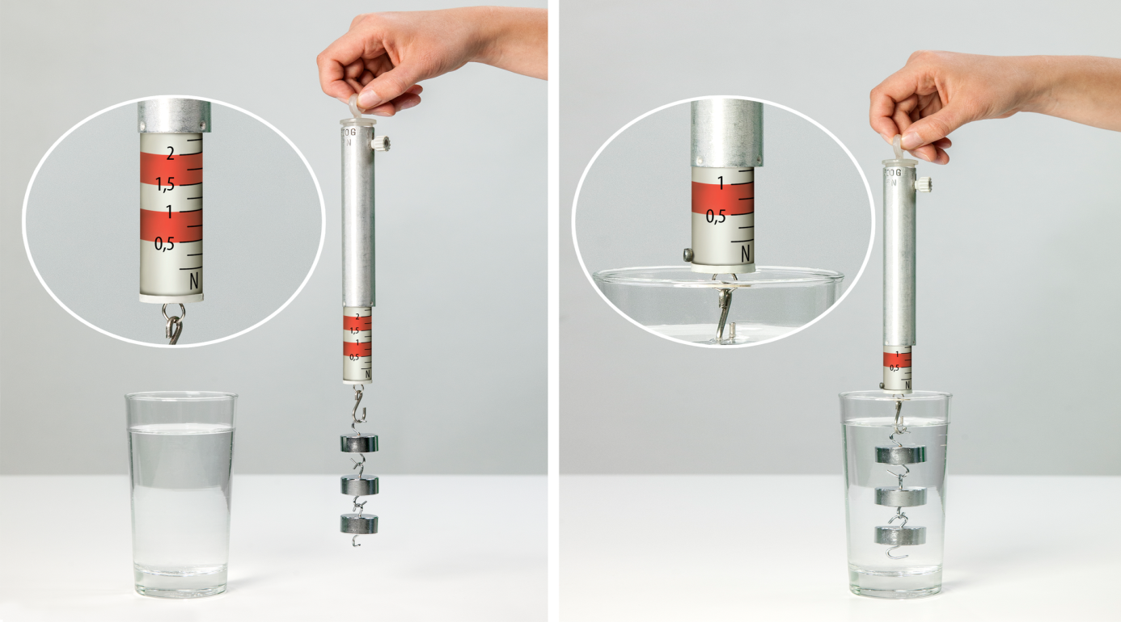
F₁ = m₁g - ciężar ciała w powietrzu
F₂ = m₂g - ciężar ciała w wodzie
F_{w} = m₁g - m₂g = (m₁ - m₂)g
F_{w} = d_{c}V_{z}g
V_{z}d_{c} = m₁ - m₂,
V_{z} = (m₁ - m₂)/d_{c}
Gęstość liczymy ze wzoru:
d = m₁/V_{z}

Wnioski z doświadczenia: - za pomocą prawa Archimedesa można wyznaczyć gęstość ciał
- siła wyporu zależy tylko od objętości ciał
- gęstość ciała jest równa jego masie podzielonej przez objętość i jest stała dla danego materiału, niezależnie od wielkości ciała.

Dla dociekliwych:
Jak wyznaczyć gęstość cieczy na podstawie prawa Archimedesa?

Praca domowa
Oblicz gęstość ciała, które pływa w cieczy o gęstości 0,8 g/cm³ , zanurzając się do 0,6 swojej objętości.
Odpowiedzi przesyłają uczniowie: nr 1, 10, 11,17,19.

